**Пирамида. Свойства параллельных сечений в пирамиде.**

*Цели:*

*Образовательные:*познакомить с определением пирамиды, ее элементами, познакомить с алгоритмом построения пирамиды и ее сечений; развитие навыков применения полученных знаний для решения практических задач.  
*Развивающие:* развивать логическое, образно-пространственное мышление, уметь сравнивать, сопоставлять; формировать навыки самостоятельной работы; развивать рефлексивные навыки обучающихся, их математическую культуру и речь.  
*Воспитательные:* развивать эмоционально-положительное отношение к изучению геометрии; воспитывать целеустремленностью.

*Тип урока:* урок получения новых знаний.

*Методы:* лекция, частично-поисковый

*Оборудование:* компьютер, мультимедийный проектор, презентация, фильм, модели геометрических фигур.

*Межпредметная связь:* история, оборудование, товароведение, технология  
  
*Ход урока*

*1.Организационный момент.* Приветствие, объявление темы урока, постановка цели, задач и плана проведения урока.

*2. Проверка домашнего задания.*  
Тест.

1. Любой прямоугольный параллелепипед состоит из граней. Их у него:

А) 12; В) 8; С) 6.

2. У каждого прямоугольного параллелепипеда есть рёбра. Это:

А) прямоугольники; В) отрезки; С) точки.

3.Прямоугольный параллелепипед, у которого все рёбра равны, называется:

А) куб; В) прямоугольник; С) квадрат.

4.В параллелепипеде проведено диагональное сечение. На какие многогранники разбивается при этом параллелепипед?

А) на две треугольные призмы; В) на два равновеликих параллелепипеда; С) на два тетраэдра; D) на две четырехугольные призмы

Измерения прямоугольного параллелепипеда 2 дм, 3 дм и 6 дм. Найти длины его диагоналей.

А) 7 дм; В) 5 и 8 дм; С) 9 дм; D) 8 дм

Ответы к тесту выводятся на экран.

1)​ С; 2) В; 3) А; 4) А; 5) А

*3. Изучение нового материала.*  
Пирамида как геометрическая форма, является одной из самых совершенных в природе и стоит в первом ряду основных пространственных элементов Вселенной. Материя, пытаясь сохранить саму себя в вечной борьбе со временем, ищет самые безопасные, устойчивые, энергетически комфортные формы. Как сказал один арабский писатель: «Все в мире боится времени, а время боится пирамид».  
Сегодня мы с вами совершим увлекательное путешествие в удивительный и загадочный мир пирамид.  
Слово «пирамида» толкуют как производное от греческого «пир», что означает «огонь» (огонь пылает так, что пламя похоже на остроконечную пирамиду); иногда производят от слова «пира», что означает «граница погребения» или, иными словами, «могила».

Вопрос: какие ассоциации у вас возникают, когда вы слышите слово «пирамиды»?  
(Египетские)

Ощущение незыблемости и вечности пирамид всегда приводило воображение в трепет. Сколько столетий простояли они, и сколько им еще предстоит нести над пустыней свой гордый и божественно простой очерк!

*Ученица читает стихотворение* В. Брюсова, посвященное пирамидам.

Все минет. Как льется вода,

Исчезнут в веках города,

Разрушатся стены и своды,

Но будет звучать наш завет

Сквозь сонмы мятущихся лет!

Что в нас, то навек неизменно, -

Все призрачно, бренно и тленно, -

Песнь лиры, созданье резца,

Но будем стоять до конца,

Как истина под покрывалом Изиды,

Лишь мы, Пирамиды!

Строители наши в веках

Осилили сумрачный прах,

И тайну природы постигли,

И вечные знаки воздвигли,

Мечтами в грядущем паря.

Пусть канул их мир как заря

В пыланиях нового века, -

Но смутно душа человека

Хранит в глубине до сих пор,

Что знали – Орфей, Пифагор,

Христос, Моисей, Заратустра, друиды,

И мы, Пирамиды!

1) Понятие « пирамида». Построить многоугольник АВСД…К и точку Р, не лежащую в плоскости многоугольника. Соединив точку Р отрезками с вершинами многоугольника, получим n треугольников. Предложить учащимся попытаться дать определение получившейся пирамиды.

2) Элементы пирамиды: показать на модели основание, боковые грани, боковые ребра, вершину, высоту пирамиды, сформулировать вместе с учащимися их определения.

Сейчас же *пирамидой* называется многогранник, который состоит из плоского многоугольника – основание пирамиды; точки, не лежащей в плоскости основания – вершины пирамиды и всех отрезков, соединяющих вершину пирамиды с точками основания – боковыми ребрами. *Высотой пирамиды* называется перпендикуляр, опущенный из вершины пирамиды на плоскость основания (используйте модель пирамиды, изготовленную дома). Треугольная пирамида называется тетраэдром.

(Учащиеся записывают и выполняют рисунок)

5 S 1 – основание, 2 – боковая грань

3 – боковое ребро, 4 – высота, 5 – вершина.

3

4 2

A4 A3

A5

1

A1 A2

Если пирамида пересечена плоскостью, параллельной основанию, то:

1) боковые ребра и высота разделены на пропорциональные части;

2) многоугольник сечения подобен основанию;

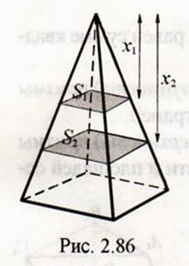3) площади основания и сечения относятся, как квадраты их расстояний от вершины.

Это любопытно!

А сейчас я хочу вас познакомить с любопытными фактами.

Самая известная из пирамид – пирамида Хеопса (правильная пирамида, в основании которой квадрат со стороной 233 м и высота которой достигает 146,5 м.

Говорят, что пирамида Хеопса – немой трактат по геометрии. В конце 50-х годов учёных стала интересовать тайна пирамид. А началось всё с того, что чешский изобретатель Карл Дербал заинтересовался вопросом, почему случайно забредающие в пирамиду Хеопса животные и погибающие там, не найдя выхода, - не разлагаются, а превращаются в мумии? Все учёные вслед за ним стали исследовать эффект пирамид и установили множество реально существующих явлений. Так, например, растворимый кофе, постояв под

пирамидой, приобретает вкус натурального, дешёвые сигареты облагораживаются настолько, что их не отличишь от самых изысканных.

Продукты (рыба, мясо, молоко) не портятся, вода не зацветает, загрязнённые ювелирные изделия сами очищаются. Из истории известно, что дети фараонов полоскали зубы "пирамидной" водой, и у них не было кариеса. А жёны фараонов мыли голову этой водой, и волосы становились мягкими и шелковистыми. Так же считается, что, если мыть волосы пирамидной водой, то не будет седины.

У нас В Казахстане тоже есть своя знаменитая пирамида.

***Сообщение учащегося.* Дворец мира и согласия (Пирамида)**

Высота: 77 метров  
Площадь: 28000 кв. м.  
Назначение: выставочный павильон, зал для массовых собраний, театр  
Год открытия: 2006  
Архитектор: Норман Фостер (Великобритания)  
Пирамида мира отражает дух 140 национальностей Казахстана, чьи культуры, традиции и многообразие сосуществуют на одной территории в мире и согласии. Каждые три года здесь проходит Съезд лидеров мировых и традиционных религий. Кроме того, тут располагается оперный зал на 1500 мест, Музей национальной истории, Исследовательский центр мировых религий, Библиотека духовной религиозной литературы, а также выставочный зал и конференц-зал. Ежегодно здесь также проходит Международный кинофестиваль экшн-фильмов Astana — единственный в мире фестиваль этого популярного жанра.

*4.Закрепление.*

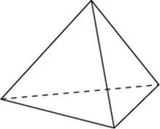Упражнение 1

Чему равна площадь поверхности правильного тетраэдра с ребром 1?

Ответ: $\sqrt{3}$

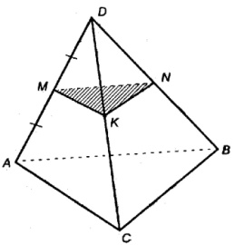

Упражнение 2

Как изменятся площади полной и боковой поверхностей пирамиды, если все ее ребра: а) увеличить в 2 раза; б) уменьшить в 5 раз?

Ответ: а) увеличатся в 4 раза; б) уменьшатся в 25 раз.

№1. Основание пирамиды — параллелограмм, у которого стороны 3 см и 7 см, а одна из диагоналей 6 см. Высота пирамиды проходит через точку пересечения диагоналей, она равна 4 см. Найдите боковое ребро пирамиды.

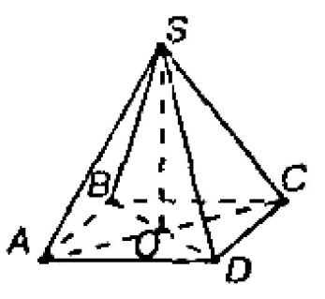Дано: SАВСD – пирамида. АВСD – основание – параллелограмм.

АВ = 3 см. АD = 7 см. ВD = 6 см.

ВD ∩ АС = 0, SО = 4 см – высота.

Найти АS.

Решение:

Так как основание пирамиды — параллелограмм, то BO = DO и АО = ОС.

Тогда треугольники AOS и COS равны по двум катетам. Треугольники BOS и DOS также равны. Так что BS = DS и AS = CS. Далееhttp://5terka.com/images/geom11pog2/geom11pog2-141.jpg,

В ADOS по теореме Пифагора имеем: 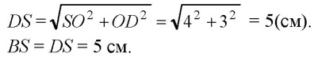

Далее, в параллелограмме сумма квадратов всех сторон равна сумме квадратов диагоналей, то есть 2 ⋅ AB2 + 2 ⋅ AD2 = BD2 + AC2. Так что, http://5terka.com/images/geom11pog2/geom11pog2-143.jpg

Поэтому http://5terka.com/images/geom11pog2/geom11pog2-144.jpg и в прямоугольном ΔAOS по теореме Пифагора получаем: 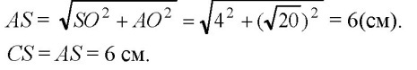

Ответ: АS = 6см

*Домашнее задание*  §3.1, задача по конспекту

Задача

Основание пирамиды – прямоугольник со сторонами 6 см и 8 см. Каждое боковое ребро пирамиды равно 13 см. Вычислите высоту пирамиды.

S Дано: АВСDS – пирамида.

АВСD - прямоугольник

АВ = DС = 6 см, АD = ВС = 8 см

АS = ВS = DS = CS = 13 см.

Найти SO – высоту.

B C Решение: основанием высоты пирамиды является

центр окружности

О описанной, около основания, т.е. О = АС ∩ ВD A D АО = ВО = СО = DО

Из прям. ∆ АDС по Th находим АС

АС = $\sqrt{{АD}^{2}+{DС}^{2}}=\sqrt{6^{2}+8^{2}}=10 (см)$

ВО = ½ АС = 5 см

Из прям ∆ SOB по Th SO = $\sqrt{{SB}^{2}-{BO}^{2}}=\sqrt{{13}^{2}-5^{2}}$ = 12 (см)

Ответ: SO = 12 см